Press Release EN

AQUALEX expands across Europe with the launch of the Loop, completing its mission to bring tap water everywhere
Deerlijk, Belgium – 25/11/2025 – AQUALEX, Belgium’s leading innovator in premium tap water solutions, is taking a major step forward in its European expansion. Following the successful launch of the AQUALEX Loop for high-traffic public spaces, the company now offers a complete 360° range of products designed to elevate the drinking water experience, from residences, schools, and workplaces to healthcare facilities, open-air environments, and large public venues.

A Mission to Make Tap Water Enjoyable Everywhere
“Our mission has always been to make drinking tap water as enjoyable as possible,” says Alexander Vanlerberghe, Founder and CEO of AQUALEX. “With the Loop, we’ve closed the circle in our product range. Now we can accompany users throughout every moment of daily water consumption.”
Founded 15 years ago in Belgium, AQUALEX has grown from a pioneering local company into a European reference in water experience design. Its solutions range from elegant, innovative taps that dispense filtered, sparkling, still, hot, and cold water to tailor-made systems for specialized sectors.

Introducing the AQUALEX Loop for Public Space
The latest innovation, AQUALEX Loop, brings the company’s expertise into high-traffic public environments. Following a successful pilot at Brussels Airport this summer, during which thousands of liters of filtered water were provided each week, the system has now been rolled out. Our drinking water system provides a unique and memorable experience for every visitor.
The Loop is a modular, smart hydration solution, offering one, two, or three refill points and serving filtered still or sparkling water, chilled or at room temperature. Loop has contactless operation, full sensory experience with smart, data-driven tracking, UV protection, and automatic AI-care flushing ensure safe, high-quality water.
Thanks to its distinctive drop-shaped form, it is immediately recognizable as a water dispensing point. This design earns the trust of people who would typically avoid a traditional drinking fountain. The era of the unhygienic public fountain is over.
Thanks to its flexible and customizable design, the Loop integrates seamlessly into airports, train stations, festivals, sports arenas, and other busy public spaces, combining design, innovation, and sustainability in a single solution.

With its unlimited water dispensing capacity, dependable performance, and robust design, the system is ideal for environments that serve large crowds under high or unpredictable demand,” says Karel Peelman (R&D manager)

Sustainable Hydration with Real Impact
Switching to AQUALEX drinking water systems offers significant environmental benefits. Bottled water production generates around 259 grams of CO₂ per liter, compared to just 0.17 grams for tap water. Each liter of bottled water avoided saves about 30 grams of plastic waste, reduces energy consumption by several kilowatt-hours, and conserves 3 liters of water during production. In busy public spaces or workplaces, these savings add up quickly, making sustainable hydration an achievable goal for communities and companies alike.

Growing Across Europe
AQUALLEX already manages tens of thousands of systems throughout Belgium, France, the Netherlands, and Germany, supported by a growing team of 160 employees. Following its clear plans to expand into other European countries by 2026, the company is now accelerating its growth across Europe with a vision to make sustainable and enjoyable tap water the preferred choice in every environment.
“We believe the future of hydration is local, smart, and circular,” adds Vanlerberghe. “Our goal is to bring that vision to cities and communities all over Europe.”

About AQUALEX
Founded in Belgium in 2010 by Alexander Vanlerberghe, AQUALEX develops and manufactures premium tap water systems that combine design, innovation, and sustainability. With a mission to make drinking tap water as enjoyable as possible, AQUALEX now operates 30,000 installations across Europe. AQUALEX is currently active in Belgium, Netherlands, Luxembourg, France and Germany.

Press contact:
Name: Robbe Vangheluwe
Email: marketing@aqualex.com
Phone number: 0032491714032
www.aqualex.com

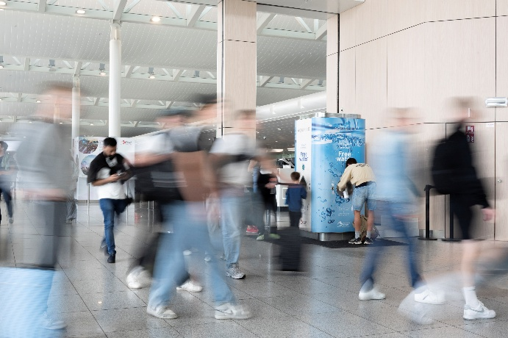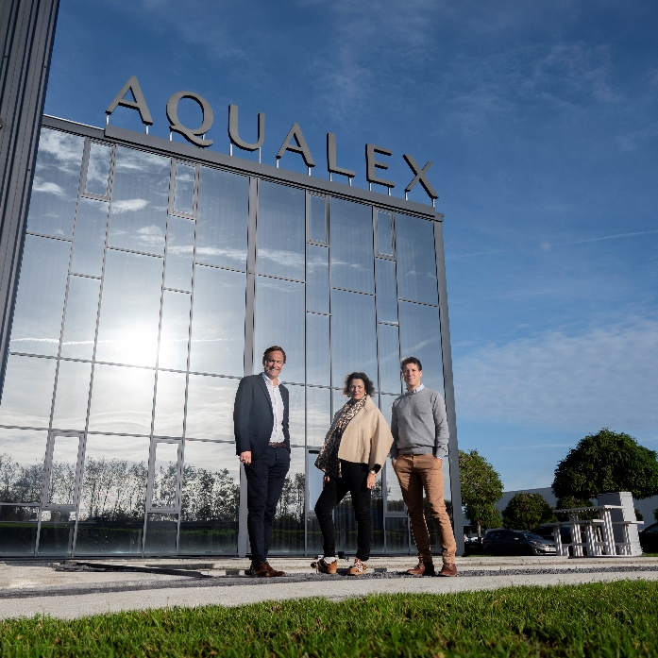
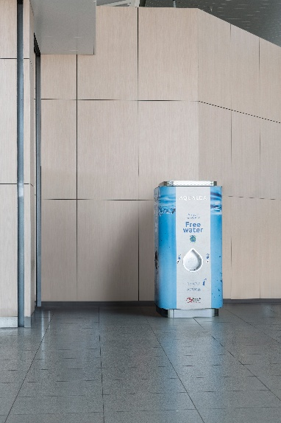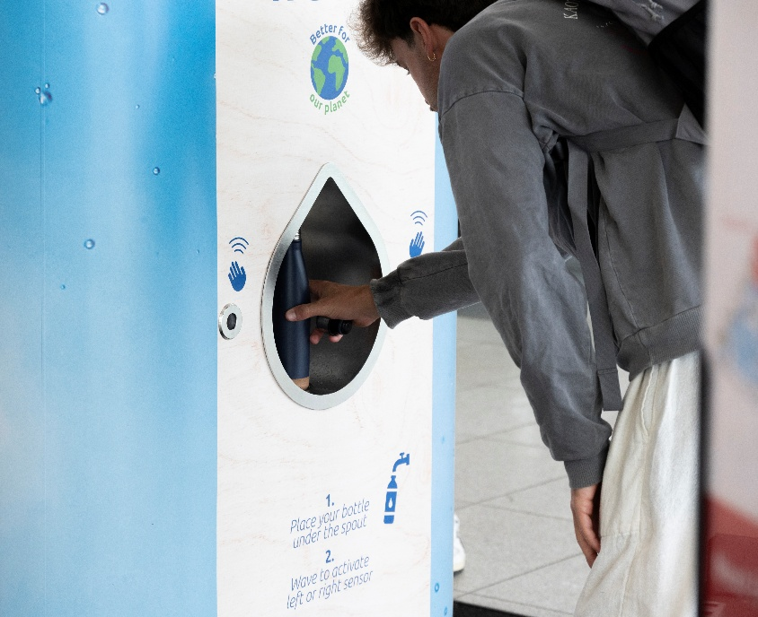

Persbericht NL

AQUALEX breidt uit over Europa met de lancering van de Loop en voltooit zijn missie om kraanwater overal beschikbaar te maken
Deerlijk, België – 25/11/2025 – AQUALEX, de Belgische marktleider in premium kraanwateroplossingen, zet een grote stap voorwaarts in zijn Europese expansie. Na de succesvolle lancering van de AQUALEX Loop voor drukbezochte openbare ruimtes, biedt het bedrijf nu een volledig 360°-aanbod van producten die de drinkwaterervaring naar een hoger niveau tillen – van woningen, scholen en werkplekken tot zorginstellingen, openluchtomgevingen en grote publieke locaties.

Een missie om kraanwater overal aangenaam te maken
“Onze missie is om het drinken van kraanwater zo aangenaam mogelijk te maken,” zegt Alexander Vanlerberghe, oprichter en CEO van AQUALEX. “Met de Loop hebben we de cirkel in ons productgamma rondgemaakt. Nu kunnen we gebruikers begeleiden in elk moment van hun dagelijkse waterconsumptie.”

AQUALEX werd 15 jaar geleden opgericht in België en is uitgegroeid van een lokale pionier tot een Europese referentie in waterbelevingsontwerp. De oplossingen variëren van elegante, innovatieve kranen die gefilterd, bruisend, plat, warm en koud water leveren tot op maat gemaakte systemen voor gespecialiseerde sectoren.

Introductie van de AQUALEX Loop voor openbare ruimtes
De nieuwste innovatie, de AQUALEX Loop, brengt de expertise van het bedrijf naar drukbezochte openbare omgevingen. Na een succesvolle proef op Brussels Airport afgelopen zomer, waarbij wekelijks duizenden liters gefilterd water werden aangeboden, is het systeem nu uitgerold. Ons drinkwatersysteem biedt elke bezoeker een unieke en memorabele ervaring.

De Loop is een modulaire, slimme hydratatie-oplossing met één, twee of drie tappunten en serveert gefilterd plat of bruisend water, gekoeld of op kamertemperatuur. De Loop werkt contactloos en biedt een totaal ervaring met slimme, datagestuurde monitoring, UV-bescherming en automatische AI-care spoeling voor veilig, hoogwaardig water.

Dankzij zijn kenmerkende druppelvorm is het direct herkenbaar als watertappunt. Dit ontwerp wekt vertrouwen bij mensen die een traditionele drinkfontein normaal vermijden. Het tijdperk van de onhygiënische publieke fontein is voorbij.

Dankzij het flexibele en aanpasbare ontwerp integreert de Loop naadloos in luchthavens, treinstations, festivals, sportarena’s en andere drukke publieke ruimtes – waarbij design, innovatie en duurzaamheid samenkomen in één oplossing.
“Met zijn onbeperkte tapcapaciteit, betrouwbare prestaties en robuust ontwerp is het systeem ideaal voor omgevingen die grote aantallen bezoekers bedienen bij hoge of onvoorspelbare vraag,” zegt Karel Peelman (R&D-manager).

Duurzame hydratatie met echte impact
De overstap naar AQUALEX-drinkwatersystemen levert aanzienlijke milieuvoordelen op. De productie van flessenwater genereert ongeveer 259 gram CO₂ per liter, vergeleken met slechts 0,17 gram voor kraanwater. Elke vermeden liter flessenwater bespaart ongeveer 30 gram plastic afval, vermindert het energieverbruik met meerdere kilowatturen en bespaart 3 liter water tijdens de productie. In drukke publieke ruimtes of werkplekken lopen deze besparingen snel op, waardoor duurzame hydratatie een haalbaar doel wordt voor gemeenschappen en bedrijven.

Groei in heel Europa
AQUALEX beheert al tienduizenden systemen in België, Frankrijk, Nederland en Duitsland, ondersteund door een groeiend team van 160 medewerkers. Met duidelijke plannen om tegen 2026 uit te breiden naar andere Europese landen versnelt het bedrijf nu zijn groei in Europa, met de visie om duurzaam en aangenaam kraanwater tot de voorkeurskeuze te maken in elke omgeving.

“Wij geloven dat de toekomst van hydratatie lokaal, slim en circulair is,” voegt Vanlerberghe toe. “Ons doel is om die visie te brengen naar steden en gemeenschappen in heel Europa.”

Over AQUALEX
AQUALEX werd in 2010 in België opgericht door Alexander Vanlerberghe en ontwikkelt en produceert premium kraanwatersystemen die design, innovatie en duurzaamheid combineren. Met de missie om het drinken van kraanwater zo aangenaam mogelijk te maken, heeft AQUALEX inmiddels 30.000 installaties in heel Europa. AQUALEX is momenteel actief in België, Nederland, Luxemburg, Frankrijk en Duitsland.

Perscontact:
Naam: Robbe Vangheluwe
E-mail: marketing@aqualex.eu
Telefoonnummer: 0032491714032
www.aqualex.com

Communiqué de presse FR

AQUALEX s’étend à travers l’Europe avec le lancement du Loop, complétant sa mission de rendre l’eau du robinet accessible partout
Deerlijk, Belgique – 25/11/2025 – AQUALEX, le principal innovateur belge dans les solutions d’eau du robinet haut de gamme, franchit une étape majeure dans son expansion européenne. Après le lancement réussi de l’AQUALEX Loop, conçu pour les espaces publics à forte fréquentation, l’entreprise propose désormais une gamme complète de produits 360°, pensés pour optimiser l’expérience de consommation d’eau – des habitations, écoles et lieux de travail aux établissements de santé, environnements extérieurs et grandes infrastructures publiques.

Une mission pour rendre l’eau du robinet agréable partout
« Notre mission a toujours été de rendre la consommation d’eau du robinet aussi agréable que possible », déclare Alexander Vanlerberghe, fondateur et PDG d’AQUALEX. « Avec le Loop, nous avons bouclé la boucle de notre gamme de produits. Nous pouvons désormais accompagner les utilisateurs à chaque moment de leur consommation quotidienne d’eau. »

Fondée il y a 15 ans en Belgique, AQUALEX est passée d’une entreprise locale pionnière à une référence européenne en matière de design d’expérience de l’eau. Ses solutions vont des robinets élégants et innovants distribuant de l’eau filtrée, pétillante, plate, chaude ou froide, aux systèmes sur mesure pour des secteurs spécialisés.

Présentation de l’AQUALEX Loop pour les espaces publics
La dernière innovation, AQUALEX Loop, apporte l’expertise de l’entreprise aux environnements publics à forte fréquentation. Après un projet pilote concluant à l’aéroport de Bruxelles cet été - où des milliers de litres d’eau filtrée ont été distribués chaque semaine- le système est désormais déployé. Il offre une expérience d’hydratation unique et mémorable à chaque utilisateur.

Le Loop est une solution modulaire et intelligente d’hydratation,proposant un, deux ou trois points de distribution d’eau filtrée - plate ou pétillante, fraîche ou à température ambiante. Sans contact et doté d’une expérience sensorielle complète, il intègre un suivi intelligent des données, une protection UV et un rinçage automatique AI-Care, garantissant une eau sûre et d’excellente qualité.

Son design distinctif en forme de goutte le rend immédiatement identifiable comme point de distribution d’eau. Cette esthétique moderne rassure même les utilisateurs habituellement méfiants envers les fontaines publiques traditionnelles. L’ère des fontaines non hygiéniques est désormais révolue.
Grâce à son design flexible et personnalisable, le Loop s’intègre parfaitement dans les aéroports, gares, festivals, stades et autres espaces publics fréquentés, combinant design, innovation et durabilité en une seule solution.

« Avec sa capacité illimitée, ses performances fiables et sa conception robuste, le système est idéal pour les environnements accueillant de grandes foules, même en cas de demande élevée ou imprévisible », explique Karel Peelman (directeur R&D).

Hydratation durable avec un véritable impact
Le passage aux systèmes d’eau potable AQUALEX présente des avantages environnementaux significatifs. La production d’un litre d’eau embouteillée génère environ 259 g de CO₂, contre seulement 0,17 g pour l’eau du robinet. Chaque litre d’eau embouteillée évité permet d’économiser environ 30 g de plastique, plusieurs kilowattheures d’énergie et 3 litres d’eau tout au long du processus de fabrication. Dans les espaces publics ou les lieux de travail fréquentés, ces économies se multiplient rapidement, offrant une solution d’hydratation durable et accessible aux collectivités comme aux entreprises.

Croissance à travers l’Europe
AQUALEX gère déjà des dizaines de milliers de systèmes en Belgique, France, Pays-Bas et Allemagne, soutenu par une équipe de 160 collaborateurs en constante croissance. Avec une stratégie d’expansion claire vers d’autres pays européens d’ici 2026, l’entreprise accélère sa croissance avec pour vision de faire de l’eau du robinet durable et agréable le choix préféré dans chaque environnement.

« Nous croyons que l’avenir de l’hydratation est local, intelligent et circulaire », ajoute Vanlerberghe. « Notre objectif est de porter cette vision dans les villes et communautés à travers toute l’Europe. »

À propos d’AQUALEX
Fondée en Belgique en 2010 par Alexander Vanlerberghe, AQUALEX développe et fabrique des systèmes d’eau du robinet haut de gamme alliant design, innovation et durabilité. Avec pour mission de rendre la consommation d’eau du robinet aussi agréable que possible, AQUALEX exploite aujourd’hui 30 000 installations à travers l’Europe. AQUALEX est actuellement active en Belgique, aux Pays-Bas, au Luxembourg, en France et en Allemagne.

Contact presse :
Nom : Robbe Vangheluwe
E-mail : marketing@aqualex.com
Numéro de téléphone : 0032491714032
www.aqualex.com

Pressemitteilung

AQUALEX expandiert in ganz Europa mit der Einführung des Loop und erfüllt seine Mission, Leitungswasser überall verfügbar zu machen Mit der Einführung des Loop macht AQUALEX gefiltertes Leitungswasser in ganz Europa verfügbar

Deerlijk, Belgien – 25/11/2025 – AQUALEX, Belgiens führender Innovator für Premium-Leitungswasserlösungen, macht einen wichtigen Schritt in seiner europäischen Expansion. Nach dem erfolgreichen Start des AQUALEX Loop für stark frequentierte öffentliche Bereiche bietet das Unternehmen nun ein vollständiges 360°-Produktsortiment, das das Trinkerlebnis verbessert. Es reicht von Wohnhäusern, Schulen über Arbeitsplätzen bis hin zu Gesundheitseinrichtungen, Außenbereichen und großen öffentlichen Veranstaltungsorten.

Eine Mission, Leitungswasser überall genießbar zu machen
„Unsere Mission war es schon immer, das Trinken von Leitungswasser so angenehm wie möglich zu gestalten“, sagt Alexander Vanlerberghe, Gründer und CEO von AQUALEX. „Mit dem Loop haben wir den Kreis in unserer Produktpalette geschlossen. Jetzt können wir Nutzer bei jedem Moment ihres täglichen Wasserkonsums begleiten.“

AQUALEX wurde vor 15 Jahren in Belgien gegründet und hat sich von einem lokalen Pionier zu einer europäischen Referenz im Wassererlebnisdesign entwickelt. Die Lösungen reichen von eleganten, innovativen Armaturen, die gefiltertes, sprudelndes, stilles, heißes und kaltes Wasser spenden, bis hin zu maßgeschneiderten Systemen für spezialisierte Branchen.

Einführung des AQUALEX Loop für öffentliche Räume
Die neueste Innovation, der AQUALEX Loop, bringt die Expertise des Unternehmens in stark frequentierte öffentliche Umgebungen. Nach einem erfolgreichen Pilotprojekt am Flughafen Brüssel in diesem Sommer, bei dem jede Woche Tausende Liter gefiltertes Wasser bereitgestellt wurden, ist das System nun eingeführt. Unser Trinkwassersystem bietet jedem Besucher ein einzigartiges und unvergessliches Erlebnis.

Der Loop ist eine modulare, intelligente Hydrationslösung mit ein, zwei oder drei Nachfüllstationen und liefert gefiltertes stilles oder sprudelndes Wasser, gekühlt oder bei Raumtemperatur. Der Loop funktioniert berührungslos und bietet ein umfassendes sensorisches Erlebnis mit intelligenter, datengesteuerter Überwachung, UV-Schutz und automatischem AI-care-Spülzyklus, um sicheres, hochwertiges Wasser zu gewährleisten.

Dank seiner charakteristischen Tropfenform ist er sofort als Wasserstation erkennbar. Dieses Design schafft Vertrauen bei Menschen, die traditionelle Trinkbrunnen normalerweise meiden.

Dank seines flexiblen und anpassbaren Designs fügt sich der Loop nahtlos in Flughäfen, Bahnhöfe, Festivals, Sportarenen und andere belebte öffentliche Räume ein – und vereint Design, Innovation und Nachhaltigkeit in einer einzigen Lösung.

„Mit seiner unbegrenzten Ausschankkapazität, zuverlässigen Leistung und robusten Bauweise ist das System ideal für Umgebungen, die große Menschenmengen bei hoher oder unvorhersehbarer Nachfrage bedienen“, sagt Karel Peelman (F&E-Manager).

Nachhaltige Hydration mit echtem Impact
Der Umstieg auf AQUALEX-Trinkwassersysteme bietet erhebliche Umweltvorteile. Die Produktion von Flaschenwasser erzeugt etwa 259 Gramm CO₂ pro Liter, im Vergleich zu nur 0,17 Gramm bei Leitungswasser. Jeder vermiedene Liter Flaschenwasser spart etwa 30 Gramm Plastikmüll, reduziert den Energieverbrauch um mehrere Kilowattstunden und spart 3 Liter Wasser während der Produktion. In stark frequentierten öffentlichen Bereichen oder Arbeitsplätzen summieren sich diese Einsparungen schnell. Nachhaltige Hydration wird so zu einem realistischen Ziel für Gemeinden und Unternehmen.

Wachstum in ganz Europa
AQUALEX betreibt bereits zehntausende Systeme in Belgien, Frankreich, den Niederlanden und Deutschland, unterstützt von einem wachsenden Team von 160 Mitarbeitern. Mit klaren Plänen, bis 2026 in weitere europäische Länder zu expandieren, beschleunigt das Unternehmen nun sein Wachstum mit der Vision, nachhaltiges und genussvolles Leitungswasser zur bevorzugten Wahl in jeder Umgebung zu machen.

„Wir glauben, dass die Zukunft der Hydration lokal, intelligent und zirkulär ist“, ergänzt Vanlerberghe. „Unser Ziel ist es, diese Vision in Städte und Gemeinden in ganz Europa zu bringen.“

Über AQUALEX
AQUALEX wurde 2010 in Belgien von Alexander Vanlerberghe gegründet und entwickelt sowie produziert Premium-Leitungswassersysteme, die Design, Innovation und Nachhaltigkeit vereinen. Mit der Mission, das Trinken von Leitungswasser so angenehm wie möglich zu machen, betreibt AQUALEX heute 30.000 Installationen in ganz Europa. AQUALEX ist derzeit aktiv in Belgien, den Niederlanden, Luxemburg, Frankreich und Deutschland.

Pressekontakt:
Name: Robbe Vangheluwe
E-Mail: marketing@aqualex.com
Telefonnummer: 0032491714032
www.aqualex.com

